**1 клас**

**06.04.2020**

**1. Навчання грамоти(Ч)**

Тема: «Абетка. Звуки та букви. Повторення українського алфавіту. Звуки й голоси»

— Відгадайте загадку.

Коли хочеш ти читати,

То мене повинен знати!

А коли мене не знаєш,

То нічого не вгадаєш. (*Абетка*)

— Які ви знаєте близькі за значенням слова до слова *абетка*? (*Азбука, алфавіт*)

— Що означають ці слова? (*Сталий порядок розташування всіх літер певної мови.*)

— Назвіть послідовно звуки у слові *українську*.

— Чим позначаються звуки мовлення на письмі?

— Чим відрізняються букви від звуків?

— Чого в українській мові більше: букв чи звуків?

— Слово алфавіт походить від назв перших двох букв грецького алфавіту — альфа і бета, або віта.

Слово азбука утворилося від складання староросійських назв букв аз і буки, якими починався алфавіт, а слово абетка — від сучасних назв цих букв (а і бе).

Учні читають українську абетку.

**Читання абеткової пісеньки**

Абеткову пісеньку

Весело співать.

Абеткову пісеньку

Треба добре знать.

А, Бе, Ве —

Коник у траві живе,

Ге, Ґе, Де, Е —

Мама донечку веде,

Є, Же, Зе —

По стежині жук повзе,

И, І, І і И —

Гріється на сонці змій,

Ка, еЛ, еМ —

Лисенятко під кущем,

еН, О, Пе —

Песик носиком сопе,

еР, еС, Те —

В полі житечко росте,

У, еФ, Ха —

Я сміюся — ха-ха-ха!

Це, Ча, Ша —

Кіт в дорогу вируша,

Ща, Ю, Я —

Гарна пісенька моя.

Знак м’який Ь —

Помічник він мовчазний.

Не мовчи,

А абеточку учи.

2) Назвіть букви української абетки, назви яких закінчуються на звук [а]. (а, к, х, ш, щ)

3) Гра «Звуки і букви».

Один учень вимовляє звук, другий — називає букву, якою він позначається. Наприклад: [н] — «ен»; [о] — «о», [п] — «пе».

**2**. **Навчання грамоти(П)**

Тема: «Голосні та приголосні звуки. Написання слів у алфавітному порядку»

- Записати слова, які починаються з певного звука:

а) серед назв овочів — з [к];

б) серед назв меблів — з [с];

в) серед назв одягу — з [п].

**3. Математика**

Тема: «Утворюємо числа другого десятка» с. 114.

Презентація:

<https://vsimpptx.com/urokpoch1kl/math/u111>

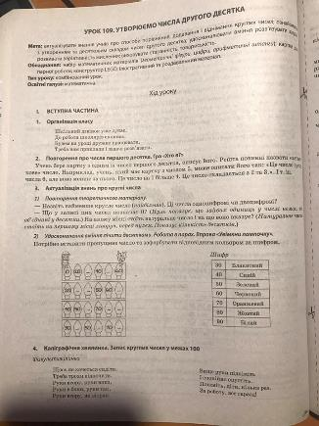

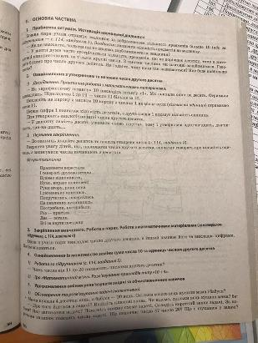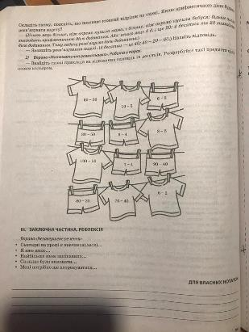

**4. Дизайн і технології**

Тема: « Конструювання найпростіших виробів. Весняні птахи» с. 72

**07.04.2020**

**1. Навчання грамоти ( Ч)**

Тема: « Приголосні звуки: м’які та тверді. Робота над текстом «Казочка про писанку»

- Пригадуєте, наводите приклади твердих та м’яких звуків( д- д’; т- т’ і так далі)

- Казка

**Андрій М’ястківський**

**КАЗОЧКА ПРО ПИСАНКУ**

Залишивши гніздечко, покотилось яєчко... Та котилось воно недалечко.  
Квочка з курчатами на подвір’ї гуляла, діток своїх забавляла.  
-    Мамо, он яєчко по стежинці котиться, - сказало найменше курчатко. - Ану ж, яке воно на колір?  
-    Біле, як сніг, - сказала квочка.  
-    А сніг який? - спитав півник, бо курчаток взимку ще не було, і снігу вони не бачили.  
-    Такий білий, як оте яєчко, що котиться, - відповіла квочка. - Однак скоро Великдень. То давайте пофарбуємо яєчко, щоб воно було барвисте, як весна.  
Закотили курчатка яєчко до своєї хати й ну його фарбувати. Припустив теплий дощик, потім стала веселочка в небі.  
Курчатка у веселочки фарб позичали, на білому яєчку весну малювали. Малювали лапками та писали пір’ячком - і покотилася писанка зеленим подвір’ячком.   
Курчатка її доганяли, на крилечках піднімали й дівчинці Наталочці, яка їх зеренцями годувала, водицею напувала, на свято Великдень подарували.  
І зацвіли вишні, черешні. Став гарний, як писанка, садочок увесь.   
І проказала Наталочка:  
-    Христос Воскрес!

***Запитання до казки:***

− Про що ця казка?

- Хто гуляв на подвір’ї з дітками?

- Що побачили на стежинці курчатка?

- Якого кольору воно було?

- Яке свято наближається до всіх нас?

- Що зробили з яєчком квочка та курчатка?

- Що намалювали вони на яєчку?

- Кому подарували яєчко курчатка?

- На яке свято?

- Які слова проказала Наталка?

2. Розфарбувати власну писанку.

Зразок

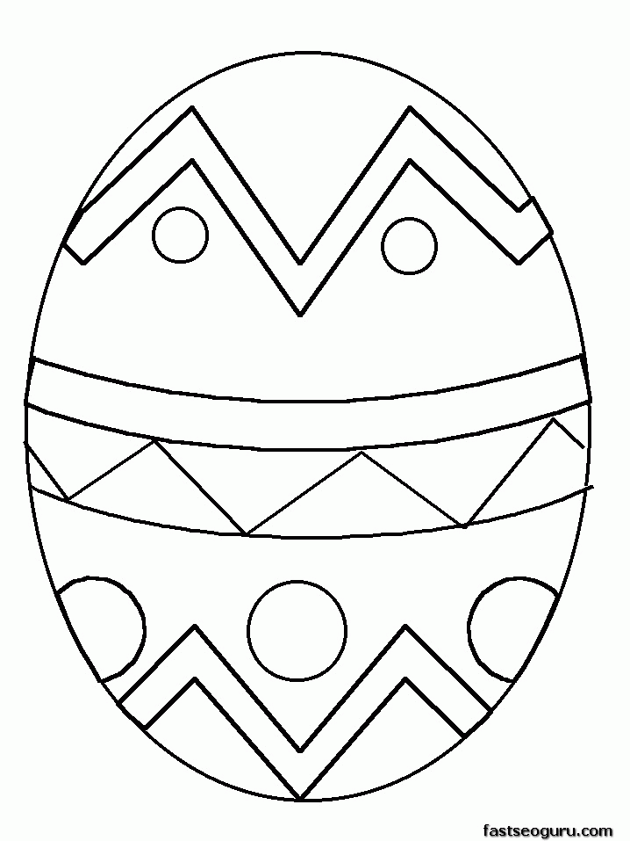

**2**. **Навчання грамоти(П)**

Тема: «Приголосні звуки: м’які та тверді. Складання та записування речень»

Складаєте речення про весну і про свято Великодня. Записуєте їх в зошити.(2-3речення)  
**3. Математика**

Тема: «Записуємо числа другого десятка» с. 115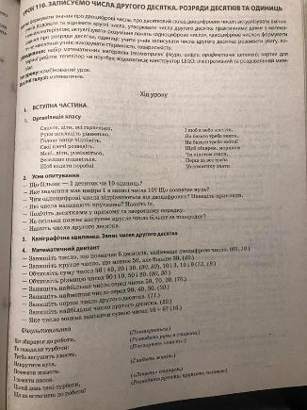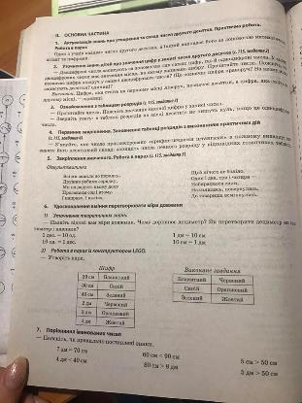

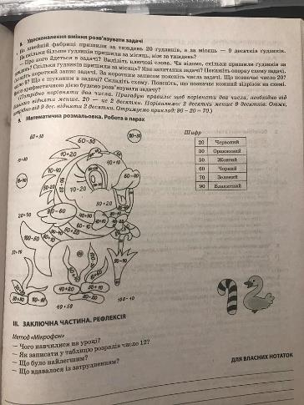

**4. Фізична культура**

Тема: « Організовуючі та загальнорозвивальні вправи. Вправи для опанування навичок володіння м’ячем( вправи з малим м’ячем). Рухливі ігри»

**08.04.2020**

**1. Навчання грамоти ( Ч)**

Тема: « Приголосні звуки: дзвінкі(всі інші) і глухі (с, ц, к, ф, п, т, х, ч, ш). Питальні та окличні речення. Інтонація

Презентація: <https://vsimpptx.com/urokpoch1kl/ng/read/u8>

Скласти питальне та окличне речення.

**2**. **Навчання грамоти(П)**

Тема: «Приголосні звуки: дзвінкі(всі інші) і глухі (с, ц, к, ф, п, т, х, ч, ш). Парні звуки.

Записати до зошитів:

*Уже повернулися ластівки. На що схоже їхнє гніздечко? Воно схоже на кошик. Збоку отвір. Скоро будуть веселі ластів'ята!*

**3. Математика**

Тема: «Записуємо числа другого десятка» с. 116

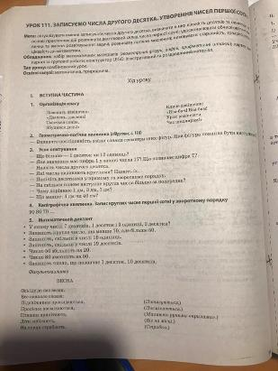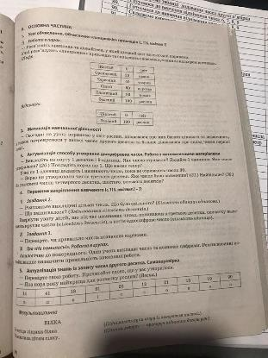

**4. Образотворче мичтецтво**

Тема: «Ілюстрації до казок. Зображення ілюстрації до казки «Колобок» (фломастери або кольорові олівці) с. 50

**09.04.2020**

***1. Я досліджую світ***

Тема: «Весняні турботи тварин» с. 70-71

***2. Музичне мистецтво***

Тема: « **Казка.** Музична казка. Виконання: пісня Лисички з дитячої опери «Коза-Дереза»; М. Ясакова, О. Янушкевич «А ми любимо читати». Слухання: П. Чайковський вальс із балету «Спляча красуня» (с. 88-90).

Пісня Лисички з дитячої опери «Коза-Дереза»:

<https://www.youtube.com/watch?v=MAedtmDvvyM>

Слухання: П. Чайковський вальс із балету «Спляча красуня»:

<https://www.youtube.com/watch?v=zg5lc1zPxgg>

***3. Фізична культура***

Тема: «Організовуючі та загальнорозвивальні вправи. Вправи для опанування навичок володіння м’ячем( вправи з малим м’ячем). Рухливі ігри»

**10.04.2020**

***1. Я досліджую світ***

Тема: «Весняні турботи тварин» с. 71

Тварини і птахи навесні:

<https://www.youtube.com/watch?v=2XGU0y_y9fw>

***2. Навчання грамоти***

Тема: « Буква «йот». Робота над текстом «На високій горі».

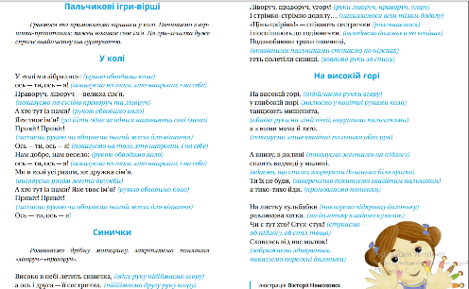

**Хрестоматія 1-2 клас**

[**https://mon.gov.ua/storage/app/media/zagalna%20serednya/pochatkova/hrestomatiya_ukr-lit-1-2klass.pdf**](https://mon.gov.ua/storage/app/media/zagalna%20serednya/pochatkova/hrestomatiya_ukr-lit-1-2klass.pdf)

***3. Математика***

Тема: «Записуємо числа першої сотні» с. 117

Презентація:

<https://vsimpptx.com/urokpoch1kl/math/u114>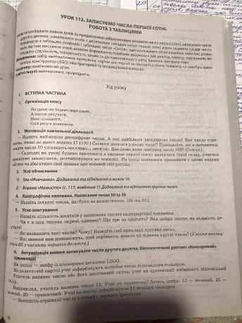

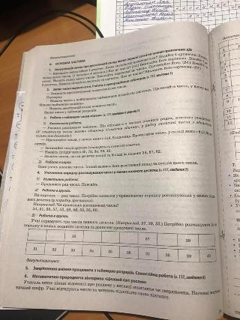

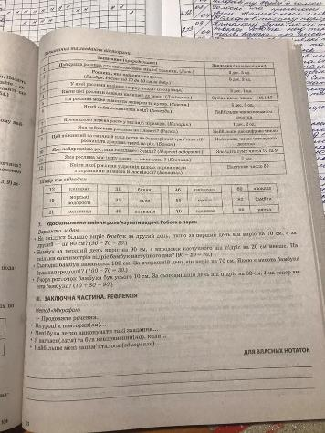

***4. Англійська мова***

**Окремо підрозділ!**